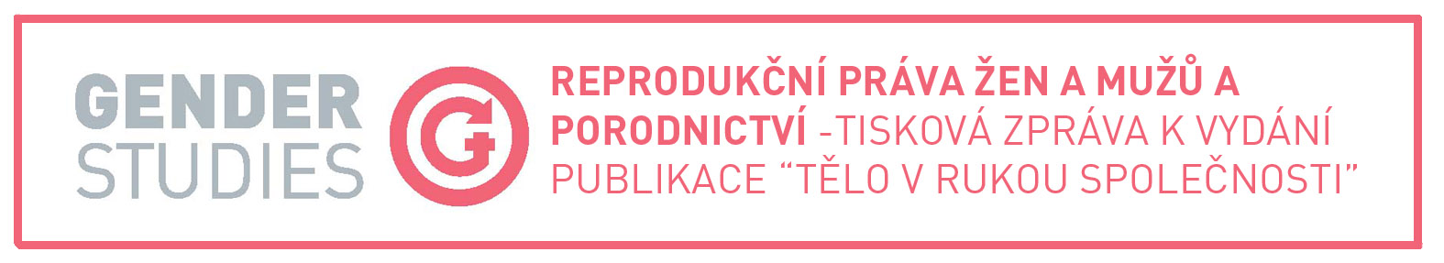

V souvislosti s aktuální problematickou situací v českém porodnictví a s právě probíhajícím Světovým týdnem respektu k porodu představuje Gender Studies novou publikaci k tématu reprodukčních práv žen a mužů „Tělo v rukou společnosti“. Obsahuje například právní analýzu postavení porodních asistentek, kterým oproti závazkům vůči přijaté legislativě Evropské unie český stát stále upírá legitimní provozování povolání. Tím potažmo znemožňuje rodičkám (mj.) bezpečně rodit mimo porodnice a upírá jim i právo na volbu místa porodu a porodní asistence. Publikace je určena široké zainteresované veřejnosti.
Publikace dále obsahuje zprávu z výzkumu o zkušenostech žen a jejich hodnocení porodní péče v českých porodnicích a analýza obrazu porodu v českých médiích doplňují pohled na porodnictví z dalších úhlů.
Ostatní texty jsou výběrem několika dalších neméně závažných témat z oblasti reprodukčních práv žen a mužů. Je to sexuální výchova ve školách, jejíž realizace v podobě osvětového programu, vychovávajícího k reprodukčnímu zdraví a znalosti práv, je v současné době ohrožena, protiprávní sterilizace žen a pracovní migrantky a jejich nucené interrupce.
„Ženy v České republice stále mají v praxi velmi omezenou možnost rozhodovat, jak naloží se svým tělem, potažmo jakou zvolí reprodukční strategii. Selhává zde především stát, který je povinen zajistit odpovídající institucionální podmínky a ochranu. Velkou moc má také konzervativní medicína, obvyklý způsob jednání s pacienty a pacientkami a prosazování jediného a neoddiskutovatelného postupu v léčbě a péči“, komentuje situaci, do níž a na jejímž základě publikace vznikla, její editorka Anna Kotková.
Každá kapitola obsahuje doporučení, co by se mělo v dané oblasti změnit, a slouží jako informační zdroj a inspirace pro zainteresovanou veřejnost, organizace a jednotlivce, stejně jako pro rozhodující státní instituce a zodpovědné osoby v rozhodujících pozicích.
Publikace je k dispozici v tištěné podobě zdarma k vyzvednutí v kanceláři Gender Studies, Gorazdova 20, Praha 2 nebo v PDF ke stažení zde. Byla vydána za podpory Nadace Heinrich-Böll-Stiftung.

Poznámka: Reprodukční práva žen a mužů zahrnují právo na reprodukční zdraví, tzn. na přístup ke zdravotním službám, právo na reprodukční rozhodování, tzn. osobní volbu zda, kdy a kolik dětí mít, kde a jak je přivést na svět, vč. možnosti rozhodnout se o podstoupení či nepodstoupení interrupce nebo sterilizace, a v neposlední řadě právo na informace a prostředky, které jsou důležité pro toto rozhodování a sexuální a reprodukční bezpečí, včetně ochrany před sexuálním násilím a práva na soukromí.

Gender Studies, o.p.s. je nevládní neziskovou organizací, která slouží především jako informační, konzultační a vzdělávací centrum v otázkách vztahů mužů a žen a jejich postavení ve společnosti. Prostřednictvím projektů GS aktivně ovlivňuje změny týkající se rovných příležitostí v různých oblastech, jako jsou například trh práce, politická participace žen, informační technologie apod. GS také provozuje knihovnu obsahující množství publikací a materiálů k feminismu, gender studies, právům žen a mužů atp. Zdrojem dalších informací pro vás mohou být i webové stránky www.feminismus.cz či www.genderstudies.cz

